Erwachsenenschitag

Liebe Vereinsmitglieder!

Wie jedes Jahr planen wir auch heuer einen Schitag für alle erwachsenen Vereinsmitglieder. Es ist jedes Jahr ein Highlight, an dem wir Geselligkeit und ein bisschen Sport verbinden möchten.

Heuer möchten wir endlich einmal die Schisafari von Partenen nach Galtür mitmachen. Wir treffen uns am Sonntag, 14. Februar 2016 um 6.45 Uhr zur Bildung von Fahrgemeinschaften bei der Mittelschule Klaus-Weiler-Fraxern und fahren dann gemeinsam nach Partenen zum Treffpunkt bei der Vermuntbahn. Wir fahren mit dem Tunnelbus zur Bielerhöhe, von dort mit den Schiern nach Galtür für einen tollen Schitag. Retour nach Partenen geht es mit den Schiern und teilweise werden wir vom Pistenbully gezogen. Genaue Infos unter: www.silvretta-bielerhoehe.at
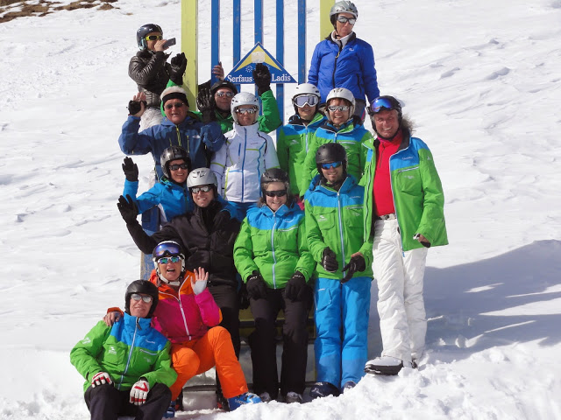
Kosten: mit gültigem Schipass Euro 10 (ohne Euro 30)

Falls die Schisafari wegen der Schnee-, Lawinen- oder Witterungsverhältnisse nicht möglich ist, fahren wir am Samstag, 20. Februar 2016 nach Serfaus-Fiss-Ladis. Wir treffen uns um 6.45 Uhr bei der Mittelschule Klaus-Weiler-Fraxern und fahren dann gemeinsam mit dem Vereinsbus.
Kosten: Euro 20 (zuzgl. Pfand) für die Tageskarte 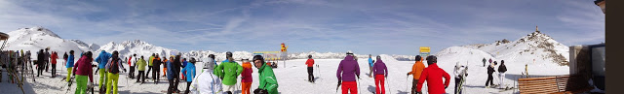
Wir bitten um Anmeldung bis Donnerstag, den 11. Februar 2016 bei Elisabeth Biedermann (lisib@vol.at oder 0699/12492125).
Wer sich als Fahrer mit seinem Auto zur Verfügung stellt, bekommt als kleines Dankeschön das Benzingeld ersetzt. (Falls die Busse nicht ausreichen). Auch bei den Schikarten ist jeweils ein Vereinsbeitrag enthalten.
Auf viele Teilnehmer und einen tollen Schitag freuen sich
Diana Malin und Elisabeth Biedermann

